年 月 日

みおつくし工業用水コンセッション株式会社
代表取締役社長 後藤 充志 様

所在地
会社名
代表者名

確 約 書

工業用水道の使用を中止するに際し、将来、工業用水道が不要となったとき
には給水施設の撤去工事を申請し、それにかかる費用は当方が負担することを確約いたします。

お客さま番号
マスター№

令和４年４月１日

みおつくし工業用水コンセッション株式会社
代表取締役社長 後藤 充志 様
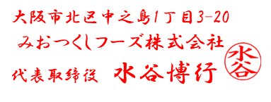
所在地
会社名
代表者名

確 約 書

工業用水道の使用を中止するに際し、将来、工業用水道が不要となったとき
には給水施設の撤去工事を申請し、それにかかる費用は当方が負担することを確約いたします。

お客さま番号 F122
マスター№ 18A02

